団体戦エントリー注意事項
- 個人戦（形or組手or形・組手両方）のみにエントリーする場合。
一人の選手が形・組手両方の種目にエントリーする場合は、必ず『競技名』はエントリーしたい種目全てを選択する。
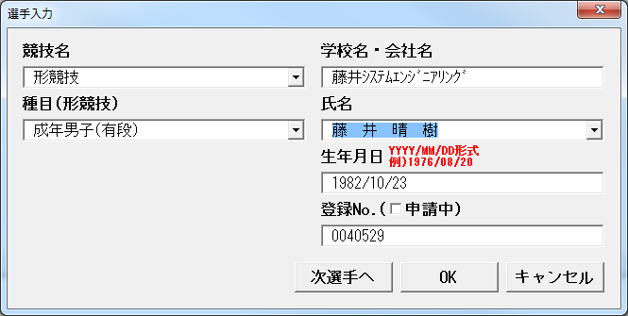

- 団体戦のみにエントリーする場合。
同一選手が『形団体』/『組手団体』の両方にエントリーする場合は、2回に分けて入力する。
（形団体→組手団体）
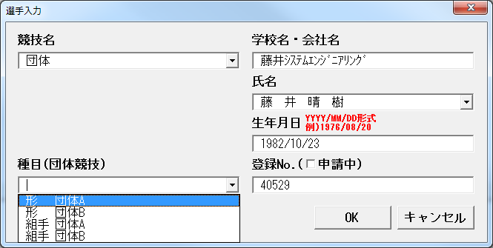
※形団体のみ（組手団体のみ）の場合は、競技名『団体』で種目『形団体○』の1回でOK。
※『選手一覧』の『OK』をクリックした時、最下部のメッセージが表示されるが、『はい』で処理してOK。
- 個人戦と団体戦の両方の種目に出場する場合。
2回に分けて同一選手名で入力する。
↓個人戦のみ↓ ↓団体戦のみ↓
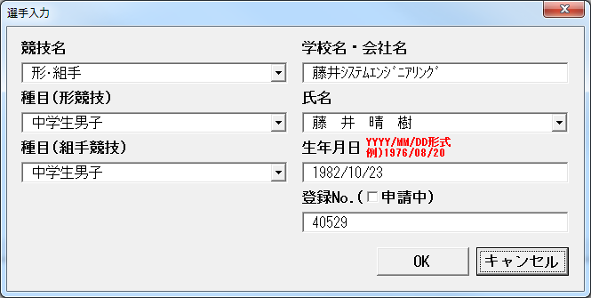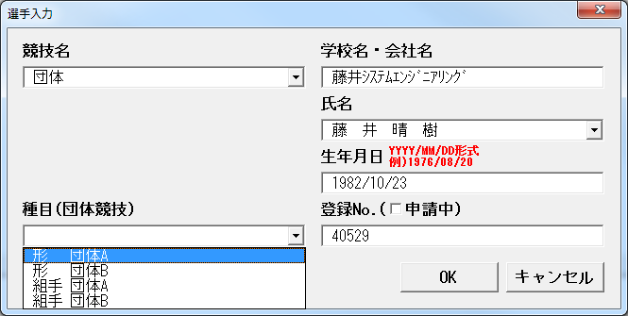
『OK』とした場合、『選手一覧』は以下の通りとなる。
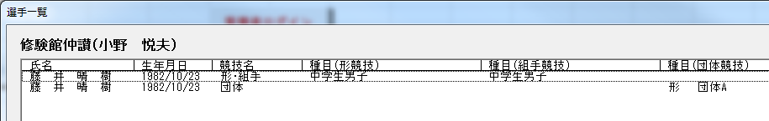
※『選手一覧』で『OK』をクリックした場合、最下部のメッセージが表示されるが、『はい』で処理してOK。

個人戦と『形団体』『組手団体』の3競技にエントリーする場合は、3回に分けて入力する。
（個人戦→形団体→組手団体）
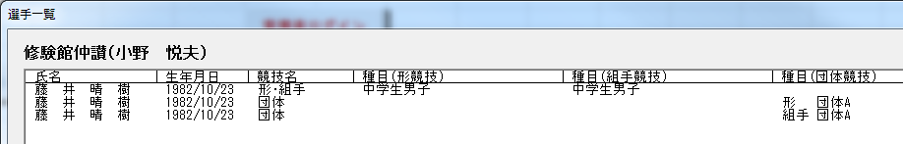
※『選手一覧』で『OK』をクリックした場合、最下部のメッセージが表示されるが、『はい』で処理してOK。

以下が表示された場合は、“Entry_Help_caution_1.03.docx”を参照する。
ただし、3項の選手の場合は同一人物でも『はい』でOK。
